

面向对象程序设计

课程设计报告

题 目 食品公司管理系统

专业班级 2018级计升本2班

学生姓名 樊涛 何明洋 张应许

学 院 信息工程学院

指导教师（职称） 王天顺（副教授）

完成时间 2019年1月9日

郑州升达经贸管理学院

课程设计

题目 食品公司管理系统

学号 **201805900220**  姓名 **樊涛**

学号 **201805900228**  姓名 **何明洋**

学号 **201805900256**  姓名 **张应许**

**目录**

**1 绪论**

1. 课题背景
2. 系统开发的意义
3. 研究内容
4. 小组分工

**2 系统分析**

1. 需求分析
2. 可行性研究
3. 开发平台

**3 总体设计**

1. 系统功能结构
2. 数据库设计

**4 详细设计**

1. 主页设计
2. 基本信息模块设计
3. 库存模块设计
4. 销售管理模块设计
5. 订单管理设计
6. 资金管理设计

**5总结**

1. **绪论**
2. 课题背景
   1. 中小企业的现状
   2. 电子商务的发展
   3. 进销存管理系统的必要性
3. 系统开发的意义
   1. 通过管理系统来解决以上提出的在企业运行中遇到的问题。
   2. 可以将零售商从庞大而又繁琐的手工管理中解脱出来。
4. 研究内容
   1. 将零售商运营所需的各个环节的数据进行存储。
   2. 提高零售商的运行效率，降低其运营成本，并且为零售商提供一定的信息化决策。
5. 小组分工

|  |  |  |  |  |
| --- | --- | --- | --- | --- |
| 姓名 | 分工 | 占据比例 | 学号 | Gitee地址 |
| 樊涛 | 数据库的查询修改、管理员模块设计、java绘制折线图和饼图 | 40% | 201805900220 | https://gitee.com/fan_tao/projects |
| 何明洋 | 负责系统界面、按钮点击事件、java绘制折线图和饼图 | 30% | 201805900228 | https://gitee.com/hexue070011/projects |
| 张应许 | 数据库逻辑设计、员工模块设计及后期文档制作 | 30% | 201805900256 | https://gitee.com/bam-boo/projects |

2．**系统分析**

1.需求分析

1. 为了方便操作人员，要求系统有良好的人机界面。
2. 方便数据查询，支持多条件查询。
3. 数据计算自动完成，尽量减少人工干预。
4. 商品销售统计。
5. 方便、健全的结账功能。
6. 简洁、易懂的帮助文档

2.可行性研究

1. 经济可行性分析
   * 1. 为企业的经营决策提供了大量权威的科学依据（数据）。
     2. 强大的账单结款功能，避免了人工管理中数据容易出错所带来的一系列的连锁反映。
     3. 可提高企业的经济效益。
2. 技术可行性分析
   * 1. 管理员很容易系统内容信息进行操作管理。
     2. 满足日常经营、管理的要求。

**3**.**总体设计**

1.系统功能结构

1.1系统主要结构有进入首页、基本信息管理、资金管理、库存管理、销售管理、订单管理、系统维护、帮助文档以及退出登录。

1.2进销存管理系统功能结构图

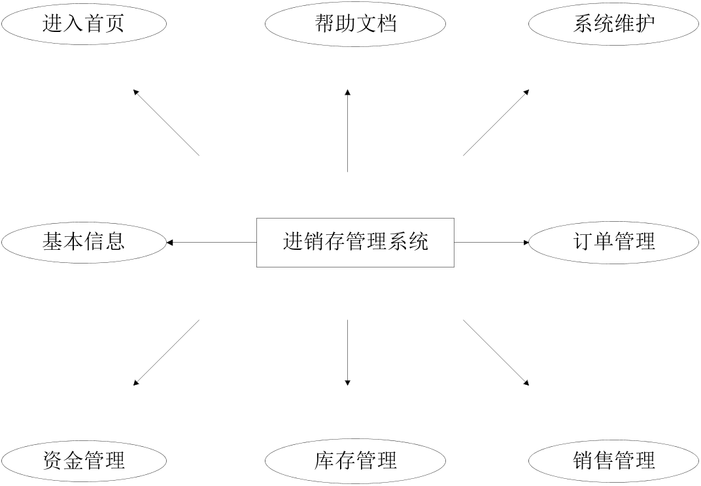

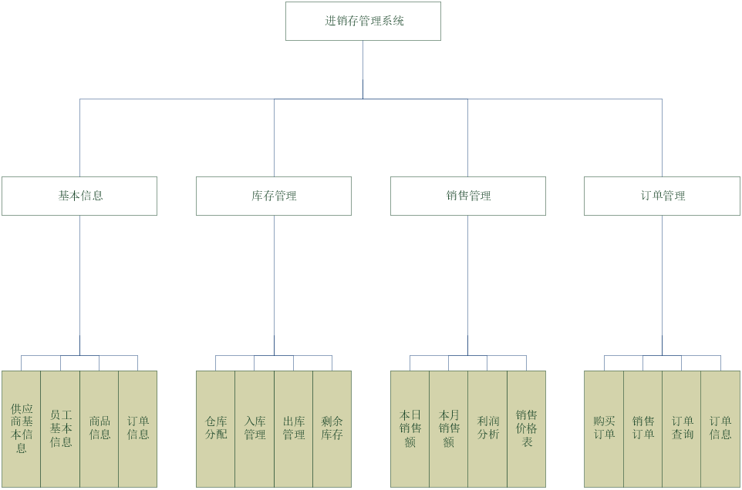

1. 数据库设计
   * 本系统数据库采用mysql数据库，系统数据库名称为company。数据库company中包含9张表。
   * 数据表
   1. 员工信息表
   2. 商品信息表
   3. 库存表
   4. 入库
   5. 出库表
   6. 用户表
   7. 分类表
   8. 日销售表
   9. 年销售表

**4.详细设计**

1. 主页设计

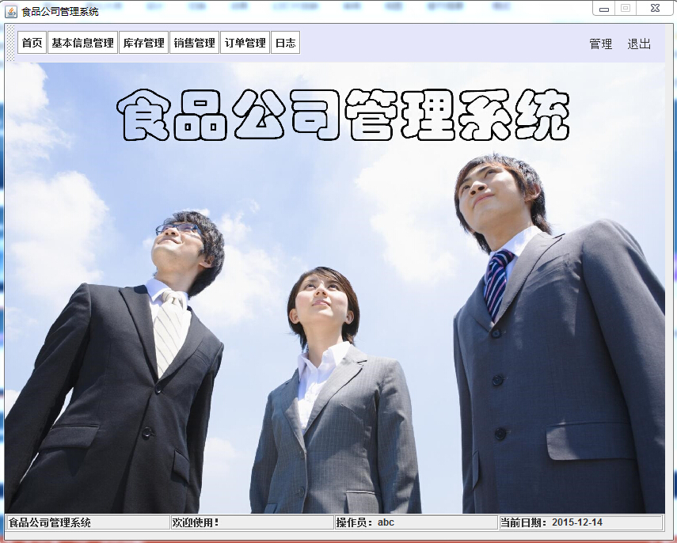

1. 基本信息模块设计

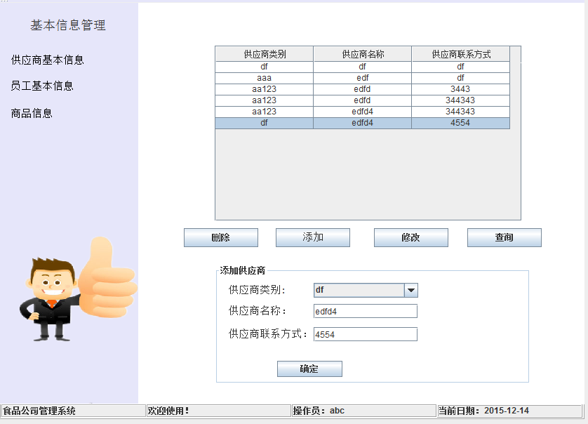

1. 库存模块设计

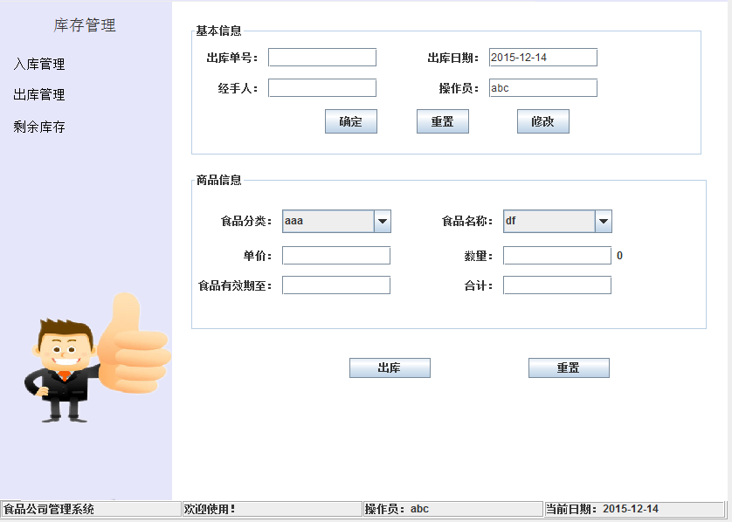

1. 销售管理模块设计

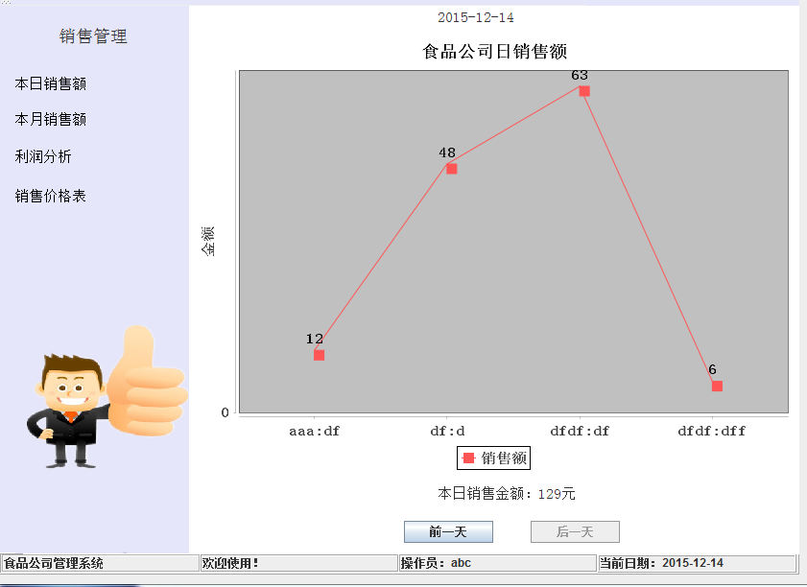

1. **总结**

特色功能

* 1. 良好的人机界面。
  2. 自定义权限管理。
  3. 方便数据查询，支持多条件查询。
  4. 数据自动计算。
  5. 完善的统计功能（商品销售排行统计）。
  6. 方便、健全的结账功能。
  7. 简洁、易懂的帮助文档**。**